**Tablas de Productos**

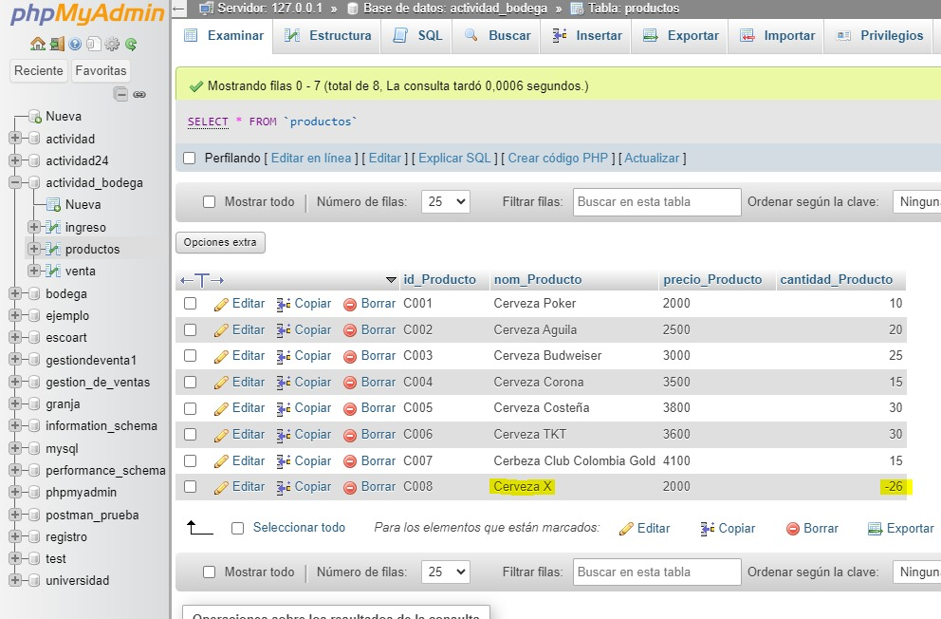

**Tabla de Venta**

**Tabla de Ingreso**